SIARAN PERS

TIM KOMUNIKASI DAN MEDIA KTT ASEAN 2023

No.45/SP/TKM-ASEAN2023/INA/5/2023

KTT ke-42 ASEAN Diawali Pertemuan Pejabat Senior

Manggarai Barat, 8 Mei 2023 – Rangkaian Konferensi Tingkat Tinggi (KTT) ke-42 ASEAN 2023 dimulai hari ini, Senin (8/5/2023) dengan agenda pertemuan Pejabat Senior ASEAN (ASEAN Senior Officials' Meeting/SOM).

Pertemuan berlangsung di The Golo Mori Convention Center di kawasan MICE Golo Mori, Kecamatan Komodo, Labuan Bajo, Nusa Tenggara Timur (NTT).

“SOM akan membahas sejumlah hal termasuk prioritas Keketuaan Indonesia di ASEAN pada 2023 serta persiapan penyelenggaraan rangkaian pertemuan tingkat Menteri Luar Negeri (Menlu) negara-negara ASEAN dan KTT ke-42 ASEAN 2023,” ujar Juru Bicara Kementerian Luar Negeri, Teuku Faizasyah di Labuan Bajo, Senin (8/5/2023).

ASEAN SOM merupakan pertemuan tingkat Pejabat Senior dari kementerian luar negeri masing-masing negara anggota ASEAN. Pertemuan tersebut juga dihadiri oleh pejabat dari Sekretariat ASEAN. Hasil-hasil pertemuan SOM ASEAN akan dilaporkan dan dibahas lebih lanjut dalam pertemuan di tingkat Menlu ASEAN.

Direktur Jenderal Kerja Sama ASEAN Kementerian Luar Negeri RI, Sidharto Reza Suryodipuro yang juga sebagai SOM Leader Indonesia memimpin jalannya pertemuan.

Para Pemimpin ASEAN akan mulai membahas sejumlah isu penting dalam rangka mendorong kawasan ASEAN yang lebih kuat dalam menghadapi tantangan, serta memperkuat ketahanan ekonomi ASEAN. Upaya ini sejalan dengan tema yang diusung dalam Keketuaan Indonesia ASEAN Matters: Epicentrum of Growth.

Rangkaian KTT ke-42 ASEAN 2023 akan menghadirkan delapan Leaders, ditambah Sekjen ASEAN dan Perdana Menteri Timor Leste, untuk membahas sejumlah isu kepentingan bersama ASEAN. (Kemlu/TR/Elvira)

***

Untuk Informasi lebih lanjut, silakan menghubungi kontak di bawah ini.

Direktur Informasi dan Media Kementerian Luar Negeri – Hartyo Harkomoyo (0811831899).

Dapatkan informasi lainnya di http://asean2023.id, https://infopublik.id/kategori/asean-2023, dan https://indonesia.go.id/kategori/ragam-asean-2023

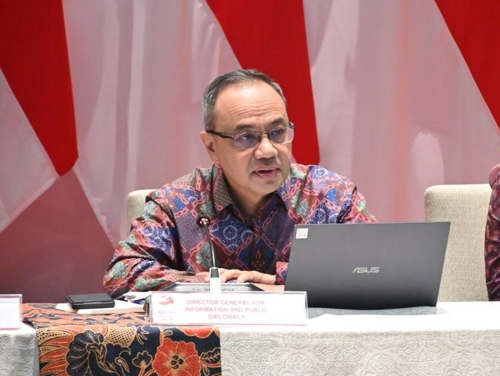

Juru Bicara Kementerian Luar Negeri/Dirjen Informasi dan Diplomasi Publik Kementerian Luar Negeri, Teuku Faizasyah. Rangkaian Konferensi Tingkat Tinggi (KTT) ke-42 ASEAN 2023 dimulai hari ini, Senin (8/5/2023) dengan agenda pertemuan Pejabat Senior ASEAN (ASEAN Senior Officials' Meeting/SOM). (Foto: Kemlu)

